
DOCUMENTAȚIE PROIECT ARDUINO
PROIECTARE CU MICROPROCESOARE
Arduino Alarm Clock – Ceas cu alarmă pe placa arduino UNO

- Proiect propus / Cerințe:
Creați un ceas cu alarmă folosind Arduino și ecranul LCD. Funcționalitate cheie: LCD-ul ar trebui să afișeze ora curentă, să folosească butoanele pentru a schimba/ajusta ora. Utilizați un buton pentru a seta alarma, aveți opțiunea de a vizualiza când a fost setată alarma și de a o schimba (implementare asemănătoare unui meniu). Redați un sunet folosind un buzzer (difuzor mic) atunci când alarma este declanșată.
- Soluția:
Codul Arduino este destinat unui sistem de ceas cu funcționalitatea de alarmă, utilizând un modul RTC (Real-Time Clock), un buzzer pasiv, 5 butoane, un potențiometru, placa Arduino UNO R3 și un afișaj LCD 16x2. Iată o prezentare succintă a codului:
Funcții:
setup(): Inițializează sistemul, configurează pinii, inițializează RTC și stabilește timpul inițial.
loop(): Bucla principală care verifică continuu starea meniului și execută funcțiile corespunzătoare.
DisplayDateTime(): Afișează data și ora curentă pe LCD. Permite navigarea către alte meniuri.
DisplaySetHour(): Afișează meniul de setare a orei și permite utilizatorului să ajusteze ora.
DisplaySetMinutes(): Afișează meniul de setare a minutelor și permite utilizatorului să ajusteze minutele.
CheckAlarm(): Permite utilizatorului să seteze ora de alarmă.
StoreAgg(): Salvează data și ora ajustate.
Conexiunile pe care le-am realizat pe partea de hardware sunt următoarele:
Pentru LCD 1602 cu potențiometrul pentru reglarea luminii:
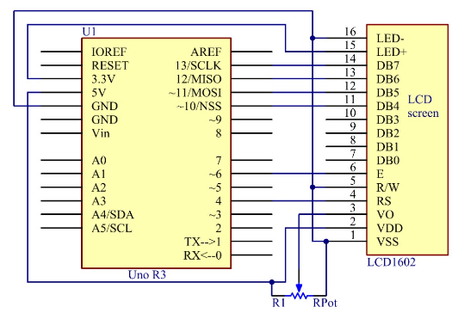
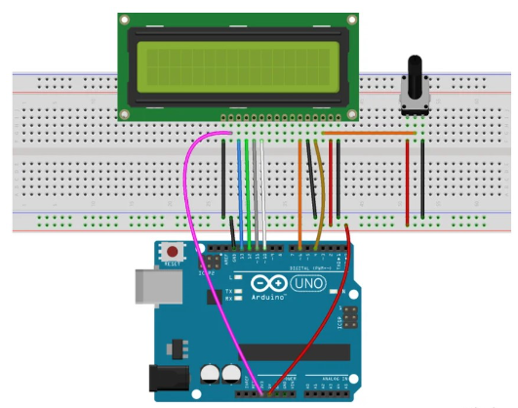
Pentru modulul Tiny RTC I2C ceas extern DS1307:
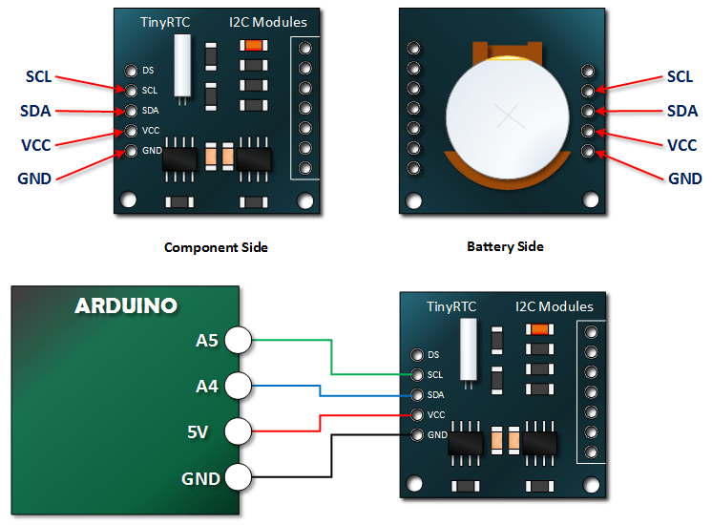
Pentru butoane, am folosit aceste tehnici de formare a legăturilor (buton1=3, buton2=8, buton3=7, buton4=5, buton5=2, notate cu P în cod):
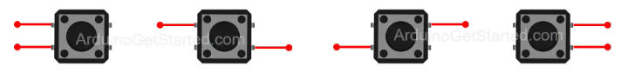
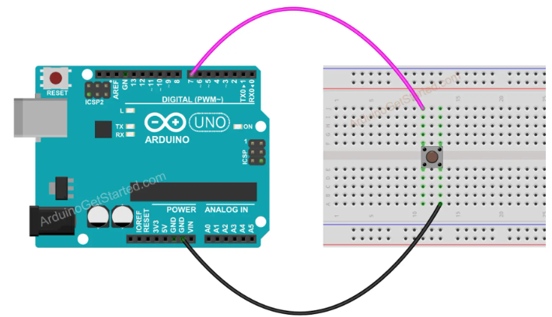
Buzzer-ul pasiv: un pin de la buzzer la GND și celălalt pe pinul 9, la placa Arduino, după cum se poate observa și în cod.
După conectarea întregului circuit, vom avea următoarea funcționalitate: dacă apăsăm butonul P1, putem seta ora în sus(apăsând P2) sau în jos(apăsând P3), iar după setare, reapăsăm butonul P1 și putem observa că ora s-a modificat după preferință. Analog și pentru reglarea minutelor, dar apăsând P4. Pentru a seta o alarmă, apăsăm butonul P5(cel de sus), și apoi, de pe butonul P2 putem să o setăm la o anumită oră și de pe P3, la minutele dorite, la alarmă putând să setăm doar în sus. Acum, dacă reapăsăm butonul P5, vom observa că alarma a fost setată și la ora respectivă, buzzer-ul va începe să sune timp de 10 secunde, iar pe LCD vom vedea un mesaj.
Mai jos am atașat și poza proiectului meu:
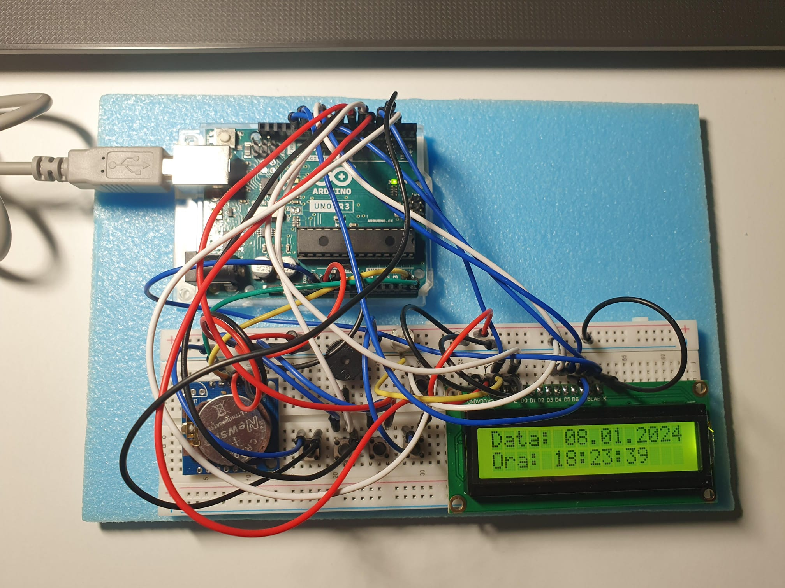
P1 P2 P3 P4
P5
- Bibliografie
- How To Use An RTC (Real Time Clock) With Arduino Uno R3 | Make an Accurate Clock! (youtube.com)
- Arduino - Button | Arduino Tutorial (arduinogetstarted.com)
- Modul Tiny RTC I2C ceas extern DS1307 - ARDUSHOP
- LCD 1602 verde/albastru - ARDUSHOP
- Alarm Clock | Arduino Project Hub

